НА ПРОГУЛКЕ

Легко, подвижно А. Сушкин
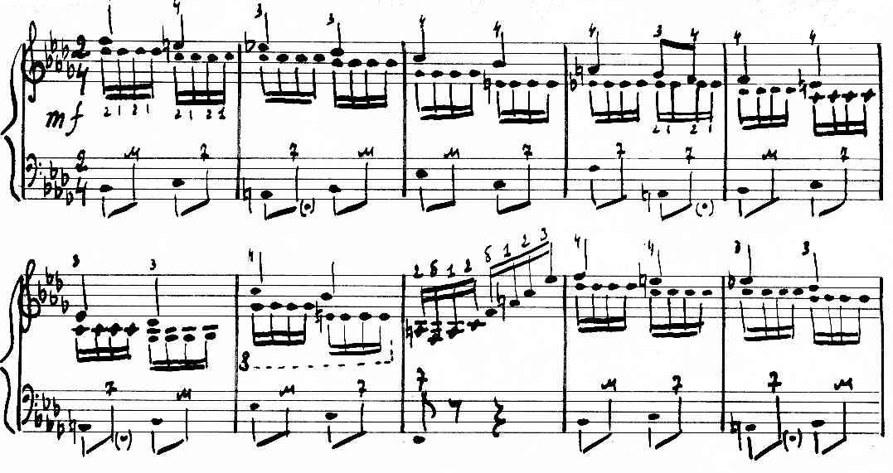
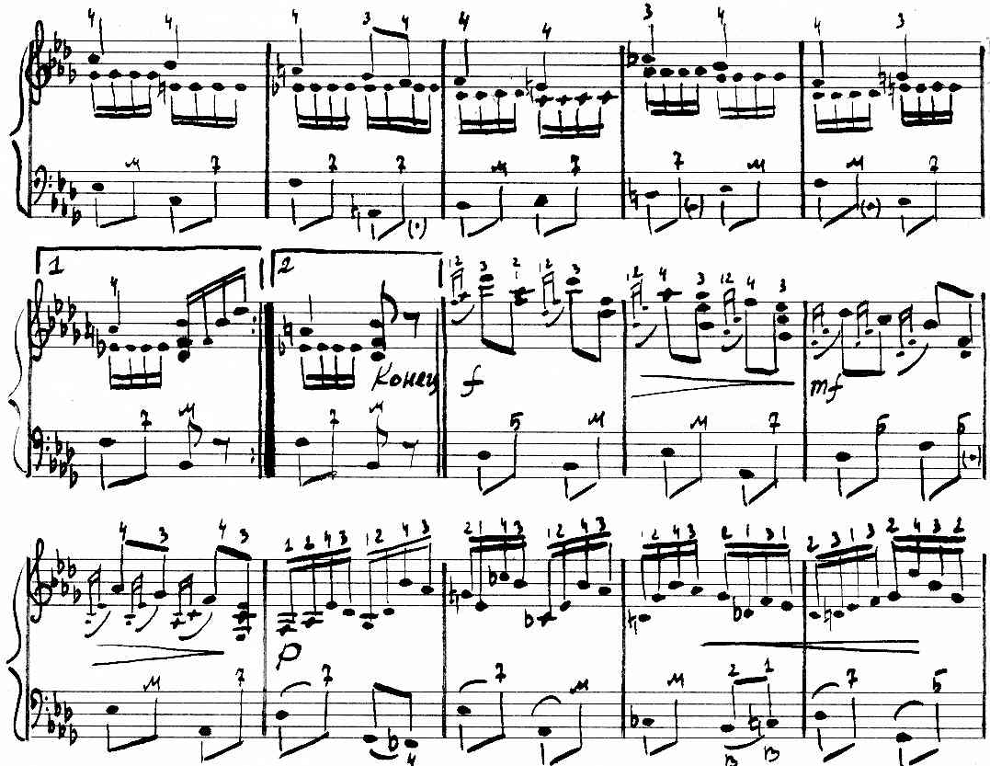

https://a-v-belousov.narod.ru/
- 2 –

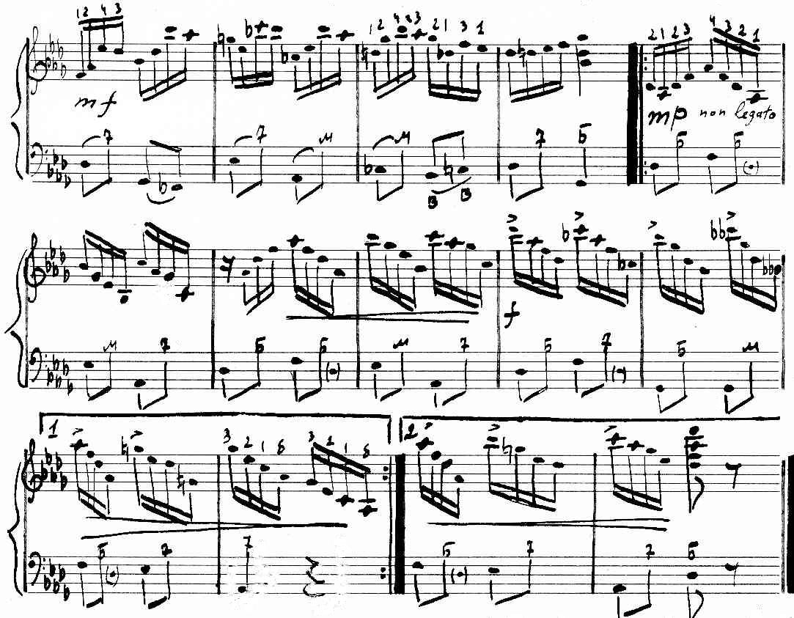

Играть с начала и сразу переходить на вторую вольту

https://a-v-belousov.narod.ru/

